通 知

一、办证时间
毕业办证申报时间：2020年6月2日
材料上交截止时间：2020年 6月5日
二、网上申报
1、由考生提交资料到培训中心申报，考生不能自己在网上申报，欠费学生不予申请毕业。
2、在申报毕业系统中，“联系地址”一栏请填写助学机构（湖南财经工业职院）简称。
3、系统中右边成绩为考生所有合格成绩，左边是按照计划对应出的成绩，红色为系统自动匹配，如有灰色字体必须在右边找到成绩对应并填入，有免考课程的必须填“免”，而且都在回执单上注明。
4、对于申请本科毕业时无法提供专科（或专科以上）《教育部学历证书电子注册备案表》和《教育部学籍在线验证报告》的不能申报毕业。
三、上交资料
1、毕业生登记表
申报毕业的考生本人填写《毕业生登记表》，并粘贴照片，登记表不允许复印，统一到学院培训中心领取。相关时间请统一填写2020年 6 月5日、8日、10日、15日，助学班请在①思想品德鉴定、②市（县区）位置盖章。
2、回执单
基本信息须由考生本人到学院培训中心现场核对确认，无误后在《湖南省高等教育自学考试毕业申请回执单》（以下简称《回执单》）上签字。经确认签字后的信息，如仍存在错误将会影响考生毕业，由此产生的后果由考生本人负责。
3、教育部学历证书电子注册备案表和教育部学籍在线验证报告
申请办理自考本科毕业手续的考生提前登录“学信网（http://www.chsi.com.cn/）”查询自己的专科毕业信息，学信网无专科信息的均需提供国家学历认定中心出具的学历鉴定证明（申报当年度湖南自考专科的考生除外），查询结果请打印《教育部学历证书电子注册备案表》或《中国高等学历认证报告》以及《教育部学籍在线验证报告》，备案表验证期必须至2020年7月底。
4、专科毕业证复印件

5、按照 “申办清单”（ 系统内直接打印）排序、移交资料
以上资料1单独按申办清单排序，2、3、4放在一起按申办清单排序。
6、本次审核期间不接受考生任何材料的补充。
四、特殊材料
1、单科合格证 2、免考成绩单
3、转籍证明，成绩单或外省合格试卷（针对外省转入有疑问的考生）；
4、湖南省高等教育毕业生前置学历复查表
专科证书上基本信息和本科学籍基本信息不一致的请填写湖南省高等教育毕业生前置学历复查表，并打印专科“学籍在线验证报告”和“教育部学历证书电子注册备案表”连同派出所证明材料（姓名、身份证号码等基本信息变更证明材料）原件，单独交纸质档和电子档各一份，并保持一致。
5、 派出所户籍证明：
* * *，由于 原因，姓名（身份证号码）由 变更为 。
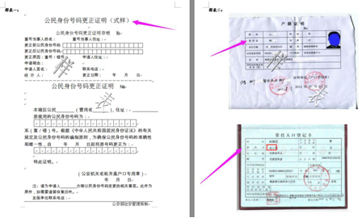

湖南财经工业职业技术学院培训中心
2020-5-19

毕业生登记表样表（请申办同学到培训中心办理前准备好相应资料，并打好草稿，自我鉴定和思想品德鉴定由同学们填写，该表办理完后留为自己的个人档案里。）
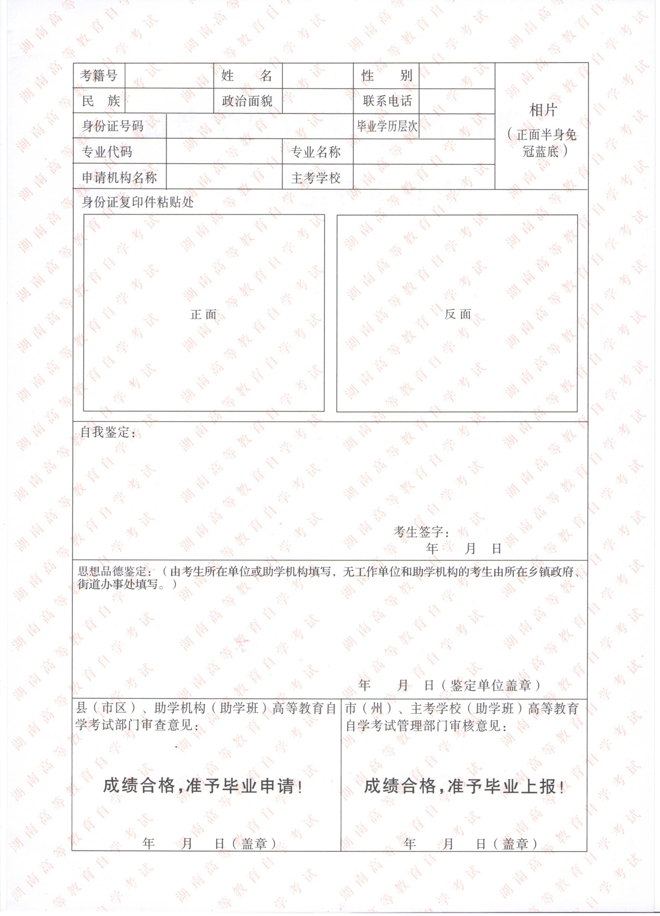

会计(独立本科段)专业考试计划
专业代码：B020204
一、考试课程及学分
课程类别 |  | 序号 | 课程代码 | 课程名称 | 学分 | 备注
必  考  课 | 公共  基础课 | 01 | 03708 | 中国近现代史纲要 | 2
 |  | 02 | 03709 | 马克思主义基本原理概论 | 4
 | 专  业  核  心  课 | 03 | 00150 | 金融理论与实务 | 6
 |  | 04 | 00158 | 资产评估 | 4
 |  | 05 | 00159 | 高级财务会计 | 6
 |  | 06 | 00160 | 审计学 | 4
 |  | 07 | 00161 | 财务报表分析(一) | 5
 |  | 08 | 00801 | 会计学 | 6
 |  | 09 | 05175 | 税收筹划 | 6
 |  | 10 | 08125 | 财务软件应用与开发(实践) | 2
 |  | 11 | 08129 | 企业会计准则与制度 | 6
选  考  课 | 推  荐  选  考  课 | 12 | 00015 | 英语(二) | 14 | 选考课不得少于3门、学分不得低于19学分。
 |  | 13 | 00051 | 管理系统中计算机应用 | 3
 |  |  | 00052 | 管理系统中计算机应用（实践） | 1
 |  | 14 | 00149 | 国际贸易理论与实务 | 6
 |  | 15 | 00162 | 会计制度设计 | 5
 |  | 16 | 00184 | 市场营销策划 | 5
 |  | 17 | 03139 | 数据库技术 | 3
 |  |  | 03140 | 数据库技术(实践) | 2
 |  | 18 | 03453 | 创业学 | 6
 |  | 19 | 04183 | 概率论与数理统计(经管类) | 5
 |  | 20 | 04184 | 线性代数(经管类) | 4
 |  | 21 | 04757 | 信息系统开发与管理 | 5
毕业环节 |  | 22 | 10199 | 会计毕业论文 | 0
总学分 |  |  |  |  | 70

